
通德學校
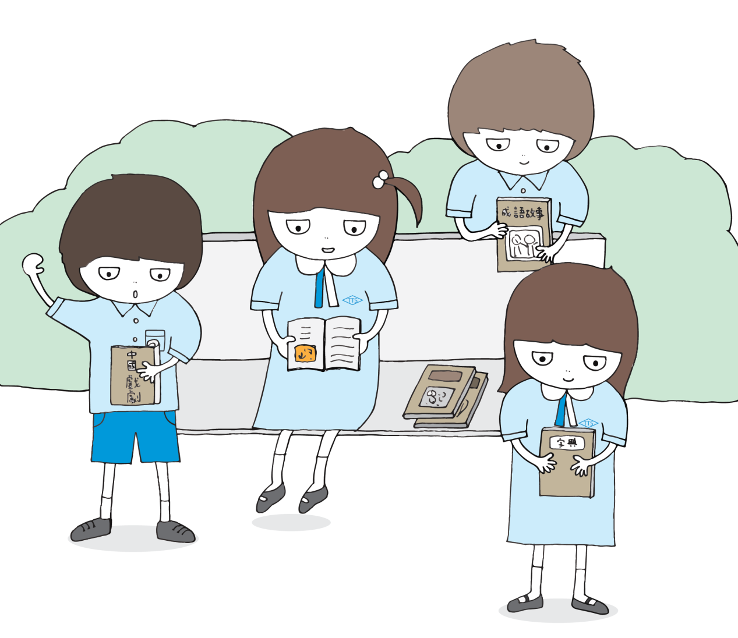
四年級
家庭閱讀紀錄冊

姓名：___________ 班號：_______

如何幫助你的孩子建立良好的閱讀習慣
- 為孩子提供寧靜的閱讀環境，如關掉電視及收音機，讓孩子在沒有騷擾的環境下閱讀。
- 為孩子預備一個地方，擺放自己心愛的圖書，以便他能隨手取閱。
- 鼓勵及讚賞孩子多閱讀不同類型的讀物。
- 養成與孩子到圖書館借閱圖書的習慣。
- 陪伴孩子閱讀不同類型的讀物。
- 為孩子安排固定的閱讀時間。
- 給孩子唸有趣的圖書。


如何進行家庭閱讀
一、妥善保管圖書
- 指導孩子愛護圖書，不可塗污圖書。
- 提醒孩子在家中閱讀，並填寫「家庭閱讀紀錄冊」。
- 提醒孩子閱讀圖書後將圖書放回書袋，然後帶回校更換。

閱讀後可和你的孩子討論以下的問題

- 你喜歡這本圖書嗎？為什麼？
- 你喜歡故事中哪一位人物/哪一個情節？
- 你喜歡故事的結局嗎？為什麼？
- 你會怎樣改寫故事的結局？

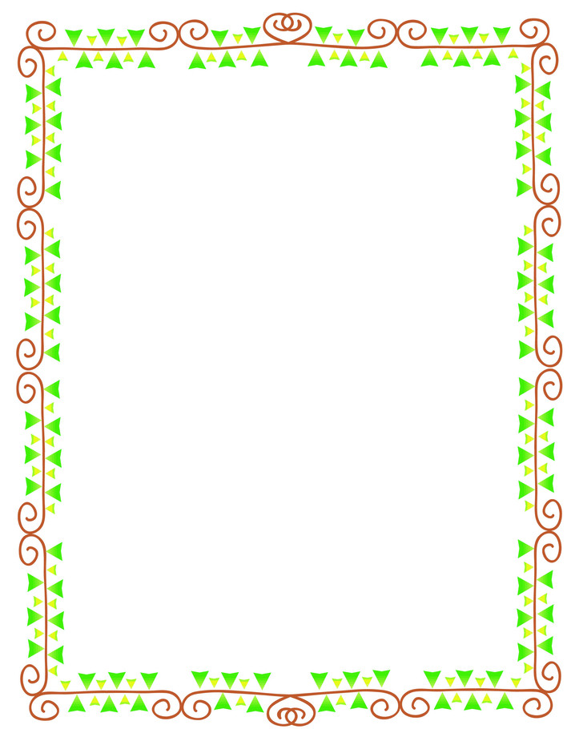
四年級指定閱讀圖書

書名 | 日期 | 書名 | 日期
好心鼠的快樂聖誕 |  | 特工鼠智勝魅影鼠
牛仔鼠勇闖西部 |  | 成就非凡鼠家族
狂鼠報業大戰 |  | 運動鼠挑戰單車賽
怪味火山的秘密 |  | 活力鼠智救「海之瞳」
當害羞鼠遇上黑暗鼠 |  | 黑暗鼠恐怖事件簿
小丑鼠搞鬼神秘公園 |  | 黑暗鼠黑山尋寶
滑雪鼠的非常聖誕 |  | 水晶貢多拉的奧秘
歌唱鼠追蹤海盜車 |  | 貓島電視劇風波
陰險鼠的幽靈計劃 |  | 三武士城堡的秘密
英雄鼠揚威大瀑布 |  | 文化鼠減肥計劃
工作狂鼠聖誕大變身 |  | 新聞鼠真假大戰
特工鼠零零K |  | 海盜貓遠征尋寶記
甜品鼠偷畫大追蹤 |  | 貓島冷笑話風波
湖水消失之謎 |  | 英雄鼠太空秘密行動
超級鼠改造計劃 |  | 旅行鼠聖誕大追蹤

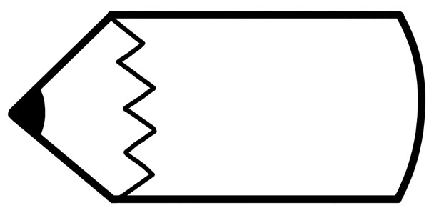
書名：_________________

佳詞
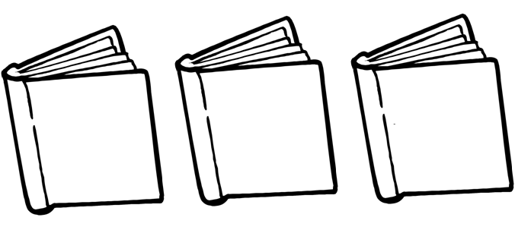

佳句


_______________________________
_______________________________
它運用了____________修辭手法。
感想
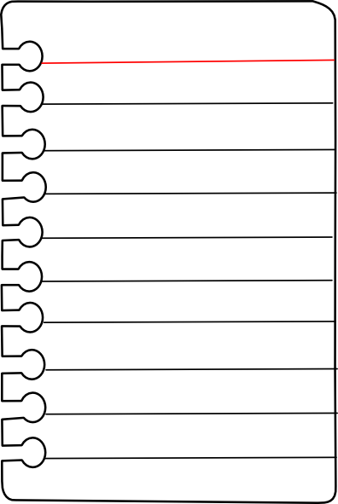
◻最印象深刻的情節是……
◻最喜歡/討厭哪一個故事人物？原因？
◻假如我是__________，我會_________。

書名：_________________

佳詞

佳句

_______________________________
_______________________________
它運用了____________修辭手法。
感想
◻最印象深刻的情節是……
◻最喜歡/討厭哪一個故事人物？原因？
◻假如我是__________，我會_________。

書名：_________________

佳詞

佳句

_______________________________
_______________________________
它運用了____________修辭手法。
感想
◻最印象深刻的情節是……
◻最喜歡/討厭哪一個故事人物？原因？
◻假如我是__________，我會_________。

書名：_________________

佳詞

佳句

_______________________________
_______________________________
它運用了____________修辭手法。
感想
◻最印象深刻的情節是……
◻最喜歡/討厭哪一個故事人物？原因？
◻假如我是__________，我會_________。

書名：_________________

佳詞

佳句

_______________________________
_______________________________
它運用了____________修辭手法。
感想
◻最印象深刻的情節是……
◻最喜歡/討厭哪一個故事人物？原因？
◻假如我是__________，我會_________。

書名：_________________

佳詞

佳句

_______________________________
_______________________________
它運用了____________修辭手法。
感想
◻最印象深刻的情節是……
◻最喜歡/討厭哪一個故事人物？原因？
◻假如我是__________，我會_________。

書名：_________________

佳詞

佳句

_______________________________
_______________________________
它運用了____________修辭手法。
感想
◻最印象深刻的情節是……
◻最喜歡/討厭哪一個故事人物？原因？
◻假如我是__________，我會_________。

書名：_________________

佳詞

佳句

_______________________________
_______________________________
它運用了____________修辭手法。
感想
◻最印象深刻的情節是……
◻最喜歡/討厭哪一個故事人物？原因？
◻假如我是__________，我會_________。

書名：_________________

佳詞

佳句

_______________________________
_______________________________
它運用了____________修辭手法。
感想
◻最印象深刻的情節是……
◻最喜歡/討厭哪一個故事人物？原因？
◻假如我是__________，我會_________。

書名：_________________

佳詞

佳句

_______________________________
_______________________________
它運用了____________修辭手法。
感想
◻最印象深刻的情節是……
◻最喜歡/討厭哪一個故事人物？原因？
◻假如我是__________，我會_________。

書名：_________________

佳詞

佳句

_______________________________
_______________________________
它運用了____________修辭手法。
感想
◻最印象深刻的情節是……
◻最喜歡/討厭哪一個故事人物？原因？
◻假如我是__________，我會_________。

書名：_________________

佳詞

佳句

_______________________________
_______________________________
它運用了____________修辭手法。
感想
◻最印象深刻的情節是……
◻最喜歡/討厭哪一個故事人物？原因？
◻假如我是__________，我會_________。

書名：_________________

佳詞

佳句

_______________________________
_______________________________
它運用了____________修辭手法。
感想
◻最印象深刻的情節是……
◻最喜歡/討厭哪一個故事人物？原因？
◻假如我是__________，我會_________。

書名：_________________

佳詞

佳句

_______________________________
_______________________________
它運用了____________修辭手法。
感想
◻最印象深刻的情節是……
◻最喜歡/討厭哪一個故事人物？原因？
◻假如我是__________，我會_________。

書名：_________________

佳詞

佳句

_______________________________
_______________________________
它運用了____________修辭手法。
感想
◻最印象深刻的情節是……
◻最喜歡/討厭哪一個故事人物？原因？
◻假如我是__________，我會_________。

書名：_________________

佳詞

佳句

_______________________________
_______________________________
它運用了____________修辭手法。

感想
◻最印象深刻的情節是……
◻最喜歡/討厭哪一個故事人物？原因？
◻假如我是__________，我會_________。

書名：_________________

佳詞

佳句

_______________________________
_______________________________
它運用了____________修辭手法。
感想
◻最印象深刻的情節是……
◻最喜歡/討厭哪一個故事人物？原因？
◻假如我是__________，我會_________。

書名：_________________

佳詞

佳句

_______________________________
_______________________________
它運用了____________修辭手法。
感想
◻最印象深刻的情節是……
◻最喜歡/討厭哪一個故事人物？原因？
◻假如我是__________，我會_________。

